Laboratorul numarul 1 Rosca Dorin,TI-216

Conditie:

14. Numerele 1, 2, … 9 sunt scrise in ordine aleatoare. Calculati probabilitatile urmatoarelor evenimente:

A = {numerele vor apare in ordinea lor crescatoare} ;

B = {numerele 1 ¸si 2 vor nimeri alaturi in ordine crescatoare};

C = {pe locuri pare vor nimeri numere pare}.

Rezolvare:

unde n este numarul de locuri iar n1,n2…nk sunt numarul de pozitii pe care so poate afla un numar;







unde n este numarul de locuri iar n1,n2…nk sunt numarul de numere care se pot afla pe o pozitie;





Raspuns: 

Laboratorul numarul 2 Rosca Dorin,TI-216

Conditie:

48. Avem doua cutii, astfel incat in prima cutie se afla 6 bile albe si 4 bile

negre, iar intr-a doua cutie se afla 3 bile albe si 2 bile negre. Din prima cutie

este extrasa la intamplare o bila si pusa intr-a doua cutie. dupa care dintr-a

doua cutie este extrasa la intamplare o bila. Cu ce este egala probabilitatea ca

aceasta va fi de culoare alba? Cu ce este egala probabilitatea ca din prima cutia

a fost extrasa o bila alba daca se stie ca din cutia a doua a fost extrasa o bila

alba?

Rezolvare:

C1-6 bile albe si 4 bile negre

C2-3 bile albe si 2 bile negre

H1{*din C1 se ia o bila alba}* 🡪C2-4 bile albe si 2 bile negre

H2{*din C2 se ia o bila neagra}* 🡪C2-3 bile albe si 3 bile negre

A{*din C2 se ia o bila alba*}

 







Raspuns: 

Laboratorul numarul 3 Rosca Dorin,TI-216

Conditie:

69. Un dispozitiv automat, pe bază de Calculator, produce rulmenti de

diametrul dat, astfel incat

P1{*rulmentul va avea diametrul mai mic decât cel dat*} = 0.05.

P2{*rulmentul va avea diametrul mai mare decât cel dat*} = 0.10.

P3{*rulmentul va avea diametrul dat*} = 0.85.

Alegem la întâmplare 100 de rulmenți. Calculați probabilitățile următoarelor evenimente aleatoare:

A ={*exact 5 rulmenți vor avea diametrul mai mic si alți 5 rulmenți - mai mare*

*decât diametrul dat*}.

B ={*exact 85 de rulmenti vor avea diametrul dat*}.

C ={*exact 15 rulmenti vor avea diametrul necorespunzator celui dat*}.

Rezolvare:

p1 = 0.05-probabilitatea ca diametrul<cel dat

p2 = 0.10-probabilitatea ca diametrul>cel dat

p3 = 0.85-probabilitatea ca diametrul=cel dat

x1 ,x2….-numarul de rulamenti a caror probabilitate e necesar de aflat.





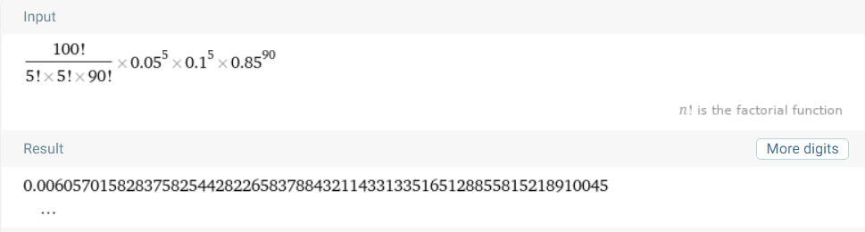



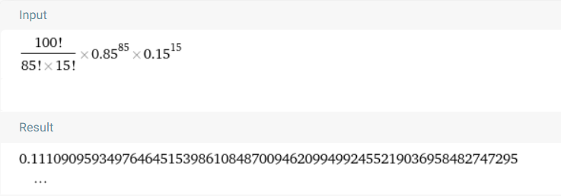





B=C

Raspuns:A=0.0060570…

B=0.1110909…

C=0.1110909…